PETEK, 9. 4. 2021

MATEMATIKA
TELESA
Ura bo potekala preko video srečanja ob 10.00.

SPOZNAVANJE OKOLJA

PONAVLJAMO (Zvok, Svetloba, Dediščina, Naselja)

Spodaj so priložena vprašanja za ustno spraševanje. Na vprašanja ustno odgovarjaj in na tak način ponavljaj snov. Vse odgovore poišči v zvezku ali SDZ. Če na katero vprašanje ne boš znal odgovoriti, vprašaj v torek pri uri spoznavanja okolja. Takrat bomo snov tudi skupaj ponovili.
Preverjanje znanja bo 15. 4., ocenjevanje pa 22. 4.

LIKOVNA UMETNOST
CVETOČI TRAVNIK

- Danes si boš najprej ogledal dve različni likovni umetnini: Pomlad italijanskega slikarja Sandra Boticellija in panjske končnice (glej spodnji sliki).
Opazuj sliko. Na sliki je deklica Flora, rimska boginja rož in vrtov, ki ima cvetje v laseh in s cvetlicami posuto obleko. Boticellijeva slika je zelo velika, 203 cm visoka in kar 314 cm dolga. Druga slika so panjske končnice, ki so precej majhne. Nekateri umetniki slikajo na velike, drugi na čisto majhne podlage. Nekateri slikajo na les, drugi na platno, na papir, na omet …

- Tudi ti boš slikal na podlago, ki jo imaš na voljo doma. Lahko je velikost in oblika panjske končnice ali pa večje. Naslikal boš spomladanski cvetoči travnik tako, kot ga vidi čebela od zgoraj.
- Kaj vse spomladi cveti na travniku? Regrat, marjetice, spominčice...
- Lahko uporabiš tempera barve, barvice, flomastre ali voščenke.
- Najprej pobarvaš večje ploskve, šele na koncu manjše ploskve in podrobnosti. Zapolni in pobarvaj celotno sliko.
- Sliko obesi na vidno mesto, da bo krasila prostor v stanovanju. Starši naj skupaj s teboj opazujejo tvojo sliko in povedo svoje mnenje.

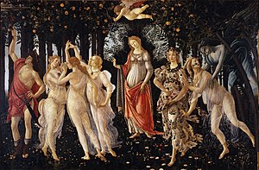
Sandro Botticelli - Pomlad

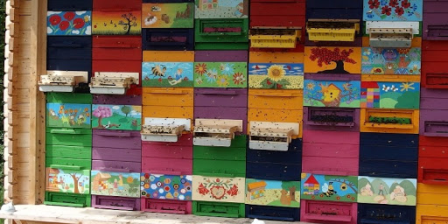
Čebelarska zveza Slovenije – panjske končnice

PONAVLJAMO IN SE UČIMO SPOZNAVANJE OKOLJA:

SVETLOBA
1. Kateri predmeti so svetila? Naštej jih nekaj.
2. Kaj je skupno vsem svetilom?
3. Kako potuje svetloba, da predmete lahko vidimo?
4. Ali vidimo predmete, če je popolna tema? Zakaj?
5. Katera svetila najdemo v naravi?
6. Ali je Sonce svetilo? Zakaj?
7. Ali je Luna svetilo? Zakaj?
8. Je ugasnjena baterijska svetilka svetilo? Zakaj?
9. Kaj je čutilo za vid? Opiši ga (sestavni deli).
10. Kako in zakaj za predmeti nastane senca? Razloži.
11. Kateri predmeti svetlobo prepuščajo?
12. V čem se ogledalo razlikuje od drugih predmetov?

ZVOK
1. Kaj je čutilo za sluh? Opiši ga (sestavni deli).
2. Kako nastane zvok? Kaj se mora zgoditi, da zvok slišimo?
3. Kako potuje zvok? Kako pride zvok v uho?
4. Povej kakšen primer, kako zvok potuje skozi različne snovi.
5. Kdaj je zvok močnejši?

DEDIŠČINA
1. Kje lahko izvemo, kako so živeli ljudje nekoč?
2. Kaj je dediščina in kaj prištevamo med njo?
3. Kaj sodi pod kulturno dediščino?
4. Kaj sodi pod naravno dediščino?
5. Kje so shranjeni stari predmeti?
6. Kako se obnašamo do dediščine? Zakaj?
7. Od kje ime Bukovje?
8. Katerega leta je bila sezidana naša šola?

NASELJA
1. Kako so se selili ljudje pred nastankom naselij?
2. Katere vrste naselij poznaš?
3. Naštej značilnosti mesta (vsaj 5).
4. Naštej značilnosti vasi (vsaj 5).
5. Kako sta mesto in vas povezana?
6. Kje bi rajši živel? Razloži zakaj. Katere so prednosti in slabosti?

USTNO SPRAŠEVANJE BO 22. 4. 2021.

